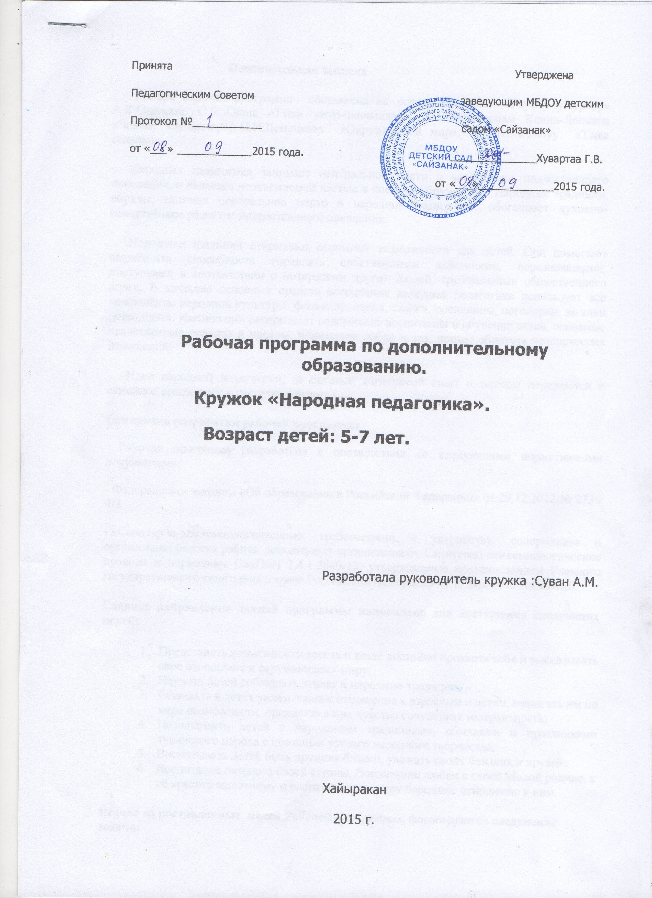
Пояснительная записка
Данная рабочая программа составлена на основе программ «Улусчу ужурлар» А.К.Ооржака, С.Б Оюна «Тыва ужур-чанчылдар», по технологиям Кенин-Лопсана «Чаагай чанчылдар», Н.И.Деменкова «Окружающий мир», Иргит Самбуу «Тыва оюннар».
Народная педагогика занимает центральное место в воспитании подрастающего поколения, и является неотъемлемой частью в системе образования. Народные традиции, обряды, занимая центральное место в народной педагогике, обогащают духовно-нравственное развитие подрастающего поколения.
Народные традиции открывают огромные возможности для детей. Они помогают выработать способность управлять собственными действиями, переживаниями, поступками в соответствии с интересами других людей, требованиями общественного долга. В качестве основных средств воспитания народная педагогика использует все компоненты народной культуры: фольклор, песни, сказки, пословицы, поговорки, загадки , праздники. Именно они раскрывают содержание воспитания и обучения детей, основные нравственные правила и идеалы, понимание добра и зла, нормы общения человеческих отношений.
Идеи народной педагогики, её богатый жизненный опыт и методы передаются в семейное воспитание и распространяются.
Основания разработки рабочей программы
Рабочая программа разработана в соответствии со следующими нормативными документами:
- Федеральным законом «Об образовании в Российской Федерации» от 29.12.2012 № 273 -ФЗ.
- «Санитарно-эпидемиологическими требованиями к устройству, содержанию и организации режима работы дошкольных организациях». Санитарно-эпидемиологические правила и нормативы СанПиН 2.4.1.3049-13, утвержденные постановлением Главного государственного санитарного врача Российской Федерации от 15 мая 2013 года № 26.
Главное направление данной программы направлено для достижения следующих целей:
- Представить возможности всегда и везде достойно проявить себя и высказывать своё отношение к окружающему миру;
- Научить детей соблюдать этикет и народные традиции;
- Развивать в детях уважительное отношение к взрослым и детям, помогать им по мере возможности, прививать в них чувства сочувствия толерантность;
- Познакомить детей с народными традициями, обычаями и праздниками тувинского народа с помощью устного народного творчества;
- Воспитывать детей быть дружелюбными, уважать своих близких и друзей .
- Воспитание патриота своей страны. Воспитание любви к своей Малой родине, к её красоте животному и растительному миру бережное отношение к ним.
Исходя из поставленных целей Рабочей программы, формируются следующие задачи:
· Способствовать природному процессу умственного и физического развития детей через организацию игровой, коммуникативной, познавательно-исследовательской, трудовой, двигательной, чтению художественной литературы, музыкально-художественной, продуктивной деятельности;
· Укреплять здоровье воспитанников, приобщать их к здоровому образу жизни, развивать двигательную и гигиеническую культуру детей.
· Развивать эстетические чувства детей, творческие способности, эмоционально-ценностные ориентации, приобщать воспитанников к искусству и художественной литературе с помощью устного народного творчества.
Общая характеристика курса:
На занятиях по народной педагогике обучение и воспитание должны быть тесно связаны . Изучая курс народной педагогики должны получить их значения осознать их усваивая теоретические знания, учащиеся должны развивать родную речь.
В данной рабочей программе указана и то, какие цели должны достичь дети, её содержание и место в рабочем итоге, к каким результатам и выводам они могут прийти.
Программа и адресована детям от 5 до 7 лет и рассчитана на 24 занятий в год. Занятия осуществляется во второй половине дня после дневного сна. Периодичность занятий – 2-3 раза в месяц. Ее продолжительность составляет не более 25-30 мин в день. В середине занятий проводят физкультминутка. Занятия реализуются в совместной деятельности взрослого и ребенка в ходе различных видов детской деятельности (игровой, познавательно-исследовательской, трудовой, коммуникативной, художественно-музыкальный, двигательный, продуктивный, а также чтения художественной литературы) или их интеграции.
В результате работы по данной программе должны формироваться:
Личностные результаты:
-Система ценностных отношений к себе, привитие умения заниматься творческой деятельностью;
- ребенок должен знать, что он сын (дочь) определенного племени (рода), продолжатель прекрасных традиций и обычаев своего рода;
- осознать, что человек является представителем какого-то народа, быть носителем его обычаев и традиций, распространяя мир и дружбу между народами, уважать культуру и религию других, быть терпимым;
- быть толерантным, вести здоровый образ жизни, быть примером для других;
- любить родину, свой народ, свой родной язык, беречь народные обычаи и традиции;
- осознавать, что является сыном (дочери) Тувы, признаваться в любви к ней;
- знать систему девяти заповедей : человек – дитя природы, семья, культура, родной язык,
Окружающий мир, труд, образование, родина – основа всего, что есть в человеке, это самое святое, его судьба и здоровье священы.
Метапредметные результаты
-умение добывать знания, освоение их разными способами деятельности, применимых как в рамках образованного процесса, так и при решении проблем о реальных жизненных ситуациях;
-общаться с разными людьми;
-свободно излагать свои мысли;
-быть ответственным в коллективной работе;
-уметь пользоваться родным языком и совершенствовать его ;
-Использование знаний родного языка при изучении других языков;
- соблюдать культуру речи при общении;
Предметные результаты:
-привить к применению различные жанры устного народного творчества, обогащать ими словарный запас и совершенствовать культуру речи;
-воспитывать чувство патриотизма и интернационализма;
- совершенствовать правильное осознанное и выразительное чтение;
-пользоваться материалами занятий народной педагогики в воспитании детей в духовно- нравственном, трудовом и эстетическом отношении.
Планируемые результаты освоения Программы
К концу учебного года дети должны владеть следующими умениями и навыками:
- Знание тувинских традиций связанных с этикетом.
- Уважительное отношение родителям.
- Учитывая возрастные особенности, уважать людей: во время общения соблюдать культуру речи.
- Проявить себя достойно во всех обстоятельствах.
- Соблюдать нормы мальчишек и девочек.
- Соблюдать этикет в гостях;
- Соблюдать правила гостеприимства;
- Правильно использовать мимики и жесты во время общения.
- Знание различных жанров устного народного творчества.
- Любить родину, свой народ, свой родной язык, беречь народные обычаи и традиции.

Перспективный план
Месяц | Мероприятия | Развернутое содержание работы | Варианты итоговых мероприятий
Сентябрь | - Занятие «Тыва чуртум-чоргааралым». Беседа о столице нашей республики – Кызыле (рассматривание иллюстраций, альбомов).  - Экскурсия в школьный музей МОУ СОШ с.Хайыракан  - Тувинская народная игра «Чинчи чажырары». | Расширение представлений детей о родном крае, о столице нашей Республики – г.Кызыле.  Продолжение знакомства с достопримечательностями Республики, в котором живут.  Воспитание любви к своей «малой Родине» и гордости за достижения своей страны. | Викторина «Что мы знаем о своей малой Родине».
Октябрь | - Занятие «Кижи чурттуг, куш уялыг». Беседа «Край, в котором ты живешь» ( о природе, климате, животном и растительном мире Тувы).  - Знакомство с гербом и флагом нашей Республики. Рисование «Моя Родина ».  - Тувинские национальные игры на пальцах. | Продолжение знакомства детей с родным поселком: его названием, объектами, (улицы, больница, дом культуры, почта и тд), с животным и растительным миром | Игры-забавы. Тувинские национальные игры на пальцах.
Ноябрь | - Беседа «Юрта» (знакомство с правилами поведения в юрте, с устройством ( элементами) юрты). Сюжетно-ролевая игра « В гостях у бабушки».  - Знакомство с тувинскими национальными костюмами, головными уборами.  - Тувинские национальные подвижные игры «Аскак-кадай», «Баг кагары» и др.. | Знакомство с юртой, с его элементами и правилами поведения в юрте.  Расширение представлений о тувинских национальных костюмах и головных уборах. Воспитание интереса к традициям и обычаям, национальным играм тувинского народа. | Сюжетно-ролевая игра «В гостьях у бабушки».  Выставка детского творчества
Декабрь | - Знакомство с тувинской народной сказкой «Алдын-кушкаш».  - Знакомство со сказкой «Донгада кадык». (Заучивание и придумывание пожеланий друг другу). Знакомство с тувинским национальным орнаментом «Роспись пиал».  - Тувинская народная игра «Кажык». | Расширение представлений о разнообразии тувинских народных сказок.  Воспитание интереса к искусству родного края (тувинские узоры, тувинские национальные орнаменты), любви и бережного отношения к произведениям искусства | Выставка рисунков «Роспись пиал».  Соревнование «Оюнувус кажык – ойнаалынар, че!» (с участием родителей)
Январь | - Занятие «Тыва-чуртувус, аас-чогаал-эртиневис».  - Знакомство с тувинскими народными инструментами. Горловое пение. Тувинские народные песни.  - Развлечение «Хоглуг ог». | Продолжение знакомства с жанрами устного народного творчества(загадки, поговорки, пословицы, прибаутки, частушки и т.д).  Знакомство детей с тувинскими народными инструментами (игил, хомус, бызаанчы), горловым пением и тувинскими народными песнями.  Развитие интереса к проведению развле-чения. | Развлечение «Хоглуг ог».
Февраль | - Подготовка к празднику «Шагаа».  - Проведение праздника «Шагаа». Выставка тувинских национальных блюд.  - Тувинская народная игра «Тевек». | Расширение представления детей о национальном празднике Шагаа.  Продолжение знаком-ства с народными традициями и обычаями, играми и фольклором. | Национальный праздник Шага. Выставка тувинских национальных блюд.
Март | - Занятие «Чеди чузун малымайны азыраза».  - Выставка детских рисунков о Туве и по тувинским народным сказкам. Викторина «Тывынгырлар, кайда силер? » | Продолжение знакомства с семью видами домашних животных и с сельскохозяйственными профессиями.  Развитие интереса детей к народным сказкам.  Воспитание любви и бережного отношения к домашним животным. | Экскурсия.  Выставка детских работ по тувинским сказкам «Шыяан ам…»
Апрель | - Занятие «Ыдыктыг саннар». Тувинские народные игры на смекалистость, находчивость «Бодалгалажыыры».  - Конструирование «Чавага из бусинок». | Расширение представлений об священных цифрах (3,5,7,9).  Продолжение знакомства с тувинскими народными играми на смекалистость, находчи-вость.  Закрепление знаний по конструированию «Чавага из бусинок». | Викторина «Тывынгырлар кайда силер?»  Выставка детских работ «Чавага из бусинок»
Май | - Конкурс стихов «Торээн черим делгемнери»  - Экскурсии по родной селе ( с участием родителей). | Расширение знаний о родном крае, о своей Родине и о его красоте.  Воспитание детей в духе патриотизма, любви своей «Малой Родине», гордости за достижения своего села, кожууна, Республики. | Конкурс стихов «Торээн черим делгемнери».  Экскурсия по родной селе (с участием родителей)

